Manual de instalación de SQL Server en Windows.

Tabla de contenido
1. Tabla de contenido 1
2. Requerimientos 1
3. Descarga 2
4. Instalación de SQL Server 2
4.1. Tipo de instalación 2
4.2. Inicio de instalación 2
4.3. Clave del producto 2
4.4. Características SQL Server 2
5. Configuración de SQL Server 3
5.1. Configurar instancia SQL Server 3
5.2. Configurar modo de autenticación 3
6. Iniciar servicio SQL Server 3
7. Instalación del gestor de SQL Server 3
7.1. Conectar al servidor SQL 4
8. Procedimiento de Backup/Restore 4
8.1. Backup o copia de seguridad 4
8.2. Restore a partir de backup 4
9. Cambio de puerto 5
10. Habilitar acceso mediante IP 5
10.1. Crear un usuario especial con acceso remoto 5
10.2. Permitir conexiones remotas 6
10.3. Configurar el firewall para acceso al puerto 6
11. Prueba de conexión remota 7

Requerimientos
- Sistema operativo: Windows 10, Windows server 2016, o versions superiors.
- .NET Framework: 4.6 o superior

Descarga
Dirigirse al sitio oficial de SQL Server: https://www.microsoft.com/en-us/sql-server/sql-server-downloads
Se tiene la opción SQL Express como una alternativa completamente gratuita pero limitada en cuando a acceso a herramientas. Sin embargo, se puede optar por la versión SQL Developer como una opción más completa para entornos de desarrollo, a pesar de requerir licencia para usarlo, es libre para desarrollo y pruebas.
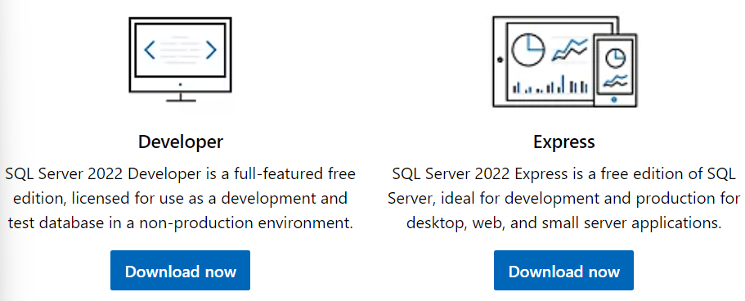
Seleccionar la última versión lanzada para el sistema operativo Windows y descargar el instalador

Instalación de SQL Server
Ejecutar el instalador descargado y seguir los pasos generales

Tipo de instalación
Dentro del asistente, seleccionar “Custom” para personalizar de mejor manera los componentes a instalar

Inicio de instalación
- En el centro de instalación de SQL Server seleccionar “New SQL Server stand-alone installation or add features to an existing installation”

Clave del producto
En el caso de utilizar la edición “Developer” o “Express” quedará configurado de manera automática. En caso de utilizar una versión bajo licencia se requerirá la clave oficial del producto adquirido.

Características SQL Server
Se puede optar por dejar la opción de configuración básica “Database Engine Services”

Configuración de SQL Server

Configurar instancia SQL Server
- Seleccionar “Default instance” para una instalación básica con el nombre “MSSQLSERVER”
- Seleccionar “Named instance” para personalizar el nombre de la instancia creada

Configurar modo de autenticación
- Seleccionar “Mixed Mode” para permitir tanto la autenticación de Windows como la autenticación de SQL Server.
- Establecer una contraseña para el usuario “sa”
- En caso de requerirlo, añadir más usuarios administradores (Por defecto, queda registrado el usuario de Windows actual)

Iniciar servicio SQL Server
Acceder a la ventana de servicios del sistema
- Buscar el nombre de la instancia de SQL Server creada
- Clic derecho y propiedades
- Verificar que el inicio se encuentre en automático y el estado en ejecución
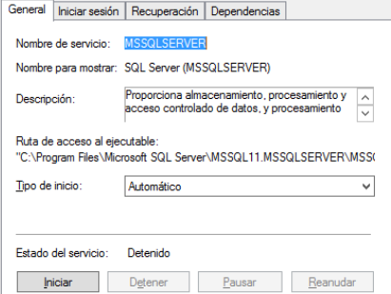

Instalación del gestor de SQL Server
Dirigirse hacia la página oficial de microsoft para descargar SQL Server Management Studio, herramienta que permite gestionar SQL Server mediante una interfaz gráfica:
https://docs.microsoft.com/en-us/sql/ssms/download-sql-server-management-studio-ssms
Se recomienda buscar la última versión liberada para descargar el instalador
Ejecutar el archivo descargado siguiendo todos los pasos por defecto.

Conectar al servidor SQL
Abrir SQL Server Management Studio:
- En la Ventana “Connect to server”, seleccionar el tipo de servidor “Database Engine”
- En el nombre del servidor colocar localhost y su respectivo método de autenticación
- Ingresar con las credenciales en caso de seleccionar “SQL Server authentication”

Procedimiento de Backup/Restore

Backup o copia de seguridad
Dentro del gestor de base de datos escogido, por ejemplo, SSMS:
- Generar una conexión con la base de datos que se desea respaldar
- Clic derecho en la base de datos > Tasks > Back Up
- En la ventana “Back Up Database”, seleccionar la opción “Full” como tipo de backup para realizar un respaldo total
- Especifica una ubicación para el archivo de backup e iniciar el procesa
Por otro lado, es posible hacerlo desde el terminal. Debe utilizar el siguiente comando para realizar una copia completa de la base de datos, incluyendo funciones, triggers, eventos, etc:
- sqlcmd -S <NOMBRE_SERVIDOR> -U <USUARIO> -P <PASSWORD> -Q "BACKUP DATABASE [NOMBRE_BDD] TO DISK = N'C:\ruta\al\archivo\backup.bak' WITH NOFORMAT, NOINIT, NAME = ‘NOMBRE_COPIA’, SKIP, NOREWIND, NOUNLOAD, STATS = 10"
Se deberá reemplazar los valores y colocar la contraseña de acceso según el usuario escogido.

Restore a partir de backup
Ingresar al gestor de bases de datos de preferencia:
- Clic derecho en “Databases” y seleccionar “Restore Database”
- En la ventana “Restore Database”, seleccionar la opción “Device”
- Proporcionar la ubicación del archivo de backup
- Seleccionar la base de datos de destino (Puede ser una existente o una nueva base de datos)
Por otro lado, este procedimiento permite restaurar una base de datos desde la terminal a partir de un archivo de backup, donde deberá incluir previamente todo el script que conforma la base.
- sqlcmd -S <NOMBRE_SERVIDOR> -U <USUARIO> -P <CONTRASEÑA> -Q "RESTORE DATABASE [NOMBRE_BDD] FROM DISK = N'C:\ruta\al\archivo\backup.bak' WITH FILE = 1, NOUNLOAD, REPLACE, STATS = 10"
Se deberá reemplazar los valores usando el usuario y nombre de la copia de seguridad creada en la base de datos, posteriormente, ingresar la contraseña asociada al usuario.

Cambio de puerto
El puerto por defecto usado por SQL Server es el 1433, utilizado para conexiones TCP/IP a la base de datos. En Windows, SQL Server instala la herramienta SQL Server Configuration Manager, dentro del menú realizar:
- Navegar hasta “SQL Server Network Configuration” > “Protocols for MSSQLSERVER”
- Clic derecho en “TCP/IP” y seleccionar “Properties”
- En la pestaña “IP Addresses” buscar la sección “IPAII”
- En el campo “TCP Port” modificar el puerto deseado
Guardar y reiniciar SQL Server según el nombre de la instancia
- net stop mssqlserver
- net start mssqlserver

Habilitar acceso mediante IP
Acceder a la herramienta SQL Server Configuration Manager
- Navegar hasta “SQL Server Network Configuration” > “Protocols form MSSQLSERVER”
- Verificar que el protocol “TCP/IP” esté habilitado
Dentro de SQL Server Management:
- Clic derecho en el nombre del servidor y seleccionar propiedades
- En “Conexiones” marcar la casilla “Allow remote connections to this server”
- Guardar y aplicar los cambios

Crear un usuario especial con acceso remoto
Utilizar los siguientes comandos:
- CREATE USER 'usuario'@'%' IDENTIFIED BY 'contraseña';
- GRANT ALL PRIVILEGES ON *.* TO 'usuario'@'%' WITH GRANT OPTION;
- FLUSH PRIVILEGES;
Remplazar las letras en minúsculas con los valores reales de usuario y contraseña

Permitir conexiones remotas
Para establecer el acceso sólo a ciertas IP, se necesita ajustar las reglas del firewall para especificar las direcciones permitidas.
Si se desea permitir el acceso desde una IP específica se debe usar:
- netsh advfirewall firewall add rule name="SQL Server Port 1433" dir=in action=allow protocol=TCP localport=1433 remoteip=192.168.1.100
Si se desea permitir el acceso desde un rango de IPs se debe usar:
- netsh advfirewall firewall add rule name="SQL Server Port 1433" dir=in action=allow protocol=TCP localport=1433 remoteip=192.168.1.0/24
Guardar y reiniciar SQL Server según el nombre de la instancia
- net stop mssqlserver
- net start mssqlserver

Configurar el firewall para acceso al puerto
Utilizar el siguiente comando en el terminal para que el firewall configurado no genere un bloqueo al intentar usar el puerto 1433 o el configurado manualmente para conexiones TCP/IP
- netsh advfirewall firewall add rule name="SQL Server Port 1433" dir=in action=allow protocol=TCP localport=1433
Donde se establecen las siguientes partes:
- Name: Nombre identificador de la regla
- Dir: Aplicado al tráfico entrante o saliente
- Action: Permite o deniega el tráfico
- Protocol: Regla aplicada al tráfico TCP
- Localport: Puerto local al que se aplica la regla
También se lo puede hacer por interfaz usando el panel de control
- Ingresar a Sistema y Seguridad > Firewall de Windows Defender > Configuración avanzada
- Añadir una nueva regla de seguridad de entrada para admitir el puerto de SQL Server, por ejemplo, 1433.

Prueba de conexión remota
Desde un dispositivo externo, verificar que se tenga acceso a PostgreSQL desde el terminal con el siguiente comando:
- sqlcmd -S <IP-del-servidor>,1433 -U <usuario> -P <contraseña>
Donde se debe reemplazar la IP del servidor remoto, el usuario con permisos y la base de datos de interés.

